生物
1—6 C D A D C A
29(1)0.5（1分） 不能（1分） 此时净光合速率为0，不能积累有机物（2分）
(2)A（1分） (3)温度（1分） 大于（1分） (4)如图（2分）
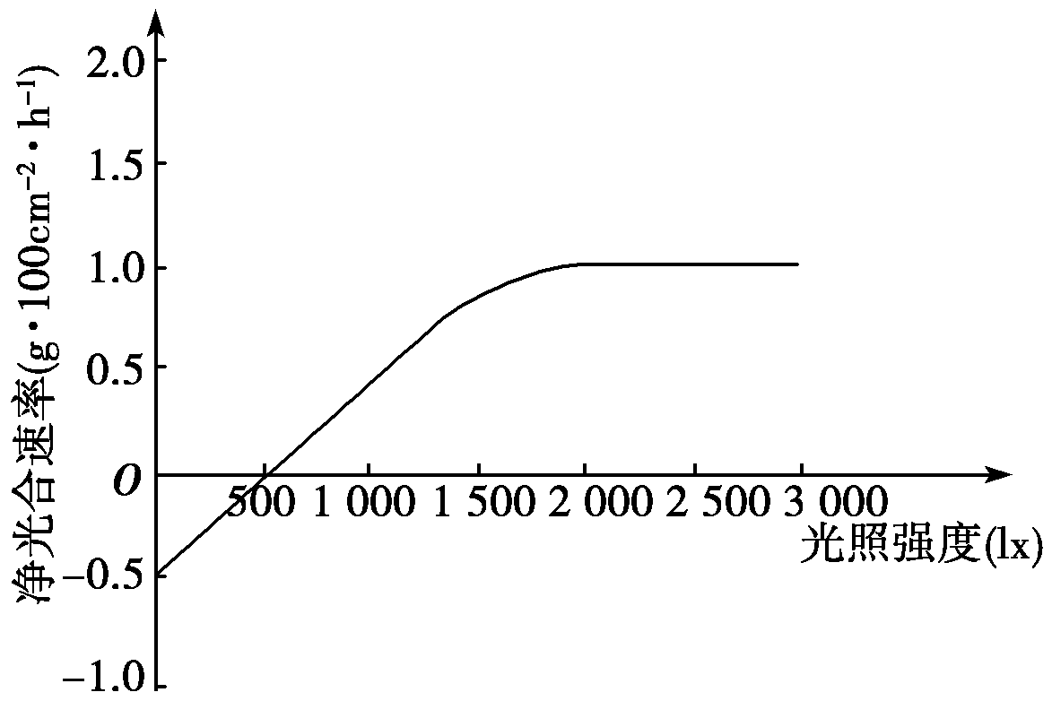
30(1)含糖的磷酸盐缓冲液（1分） 无关变量（1分） (2) 内源植物激素（或植物自身产生的生长素和赤霉素）（1分） (3) 不能（1分） 随生长素浓度增加，没有出现切段长度的峰值（合理即可）（2分） (4) 促进 抑制（2分） (5) 增加生长素和赤霉素混合溶液的实验组，其他条件不变，测量切段长度（2分）
31(1)次生（1分） 一种绿色植物可能是多种植食动物的食物，而一种植食性动物可能吃多种植物，也可被多种肉食性动物所食（2分） (2)生长，发育和繁殖（2分）
14.2（1分） 逐级递减（1分） (3)0.12（1分） (4)个体较大，种群数量有限（2分）
32(1)不同（1分） 碱基（对）的排列顺序（1分） AaDd（1分） aadd（1分） (2)紫眼雌蝇和红眼雄蝇（1分） DDXEY （2分） 4（1分） DdXEY（2分）

39(1)生长旺盛的嫩枝（2分） (2)0.1%的氯化汞（2分） 污染率（1分） 存活率（1分）(3)水蒸气蒸馏法（2分） 增加水的比重使油水分层（2分） 不相同（2分）
(4)如果温度太高，实践太短，产品质量就比较差（3分）

40(1)原生质体（1分） 胚胎移植（1分） (2)容易诱导出愈伤组织（2分） 生长素和细胞分裂素（2分） (3)贴壁生长的细胞（2分） 95%空气加5%二氧化碳（2分）
(4)10（1分） 正常的二倍体核型（2分） 离心、振动和电激（2分）

物理答案
本题共8小题,每小题6分,其中第14题～第18题只有一个选项正确, 第19题～第21题有多个选项正确,全部选对的得6分,选对但不全的得3分,有选错或不答的得0分.
14 | 15 | 16 | 17 | 18 | 19 | 20 | 21
C | D | A | B | C | AD | AD | ACD
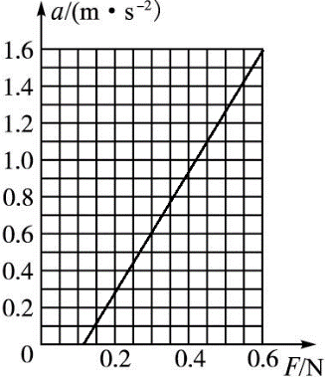
22.(6分)
（1）如下图所示
（2）实验中存在阻力或没平衡摩擦力 或平衡摩擦力不足
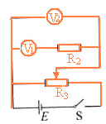
（3）0.27---0.33
23.(9分)
①电流表A不能准确测量出流过电压表V₁的电流。
②测量电压表V₁内阻R_{V}的实验电路如图所示：
③= (3分)
U₁表示V₁的电压;U₂表示V₁ 和R₂串联的总电压
24. (14分) 解：（1）由F-t图像可知，当线框全部进入磁场后，F=0.2N线框的加速度$a=\frac{F}{m}=2 {\text{m/s}}^{2}$
t=0时刻线框所受的安培力$F_{安}=\frac{B^{2}L^{2}v_{0}}{R}$ 且F=0.3N
由牛顿第二定律：$F−F_{{}_{安}}=\text{ma}$， 解得： B=0.5T
（2）线框进入磁场过程通过截面电量$q=\bar{I}Δt$ 由法拉第电磁感应定律得：$\bar{E}=\frac{\text{ΔΦ}}{Δt}$ ]
由闭合电路欧姆定律得：$\bar{I}=\frac{\bar{E}}{R}$ 得电量： $q=\frac{\text{ΔΦ}}{R}=\frac{\text{Blx}}{R}$
由匀变速直线运动得：$x=v_{0}t+\frac{1}{2}{\text{at}}^{2}=0\text{.}\text{75} m$ 代入上式，解得 q=0.75C
（3）线框进入磁场过程，由能量守恒定律：$W_{F}=Q+\frac{1}{2}{\text{mv}}_{t}^{2}−\frac{1}{2}{\text{mv}}_{0}^{2}$ 解得：Q=0.12J
25. （18分）（1）$L=2\sqrt{3}d$，且s为中点，$R_{1}\text{sin}{\text{60}}^{o}=\sqrt{3}d$ ， $R_{1}=2d$ （2分）
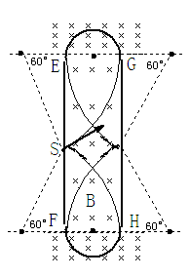
$\text{qvB}=\frac{{\text{mv}}^{2}}{R_{1}}$ ， $R_{1}=\frac{\text{mv}}{\text{qB}}$ ， （2分） $v=\frac{{\text{qBR}}_{1}}{m}=\frac{2\text{qBd}}{m}$ （2分）
(2) 如图，粒子应从G点进入PQ的场
在4B场内，$q4\text{Bv}=\frac{{\text{mv}}^{2}}{R_{2}}$ ，$R_{2}=\frac{\text{mv}}{q4B}=\frac{R_{1}}{4}=\frac{d}{2}$ （2分）
做半圆，并垂直PQ再由E点回到B场区,由对称性，粒子将打到GH中点并反弹，再次回到S点的轨迹如图.粒子在B场中时间$t_{1}=4×\frac{1}{6}T_{1}=\frac{2}{3}T_{1}=\frac{2}{3}\frac{2πm}{\text{qB}}=\frac{4πm}{3\text{qB}}$ （2分）
粒子在4B场中时间$t_{2}=2×\frac{1}{2}T_{2}=T_{2}=\frac{2πm}{q4B}=\frac{πm}{2\text{qB}}$ （2分）
$t_{总}=t_{1}+t_{2}=\frac{\text{11}πm}{6\text{qB}}$ （2分）
（3）如图所示，由粒子运行的周期性以及与板碰撞遵循反射定律，有如下结果：
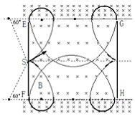
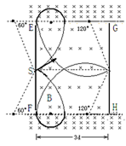
或 $x=3\text{nd},\begin{matrix} & \end{matrix}(n=1,2,3\text{.}\text{.}\text{.}\text{.}\text{.})$
34.(1)（5分）BDE
（2）（10分）
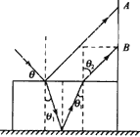
光路图如图示
设第一次折射时折射角为θ₁，则有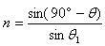 解得θ₁=30°
设第二次折射时折射角为θ₂，则有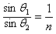 解得θ₂=45°
由几何关系得h=2dtanθ₁ 解得d=1.73cm

化学答案
答案：7、D 8、C 9、C解析：有机物有天然合成的也有人工合成的,因而有的有机物不能从动植物体中提取；有机物之间的反应是复杂的,有的有机物在一定条件下可以相互转化,有些则不能相互转化；裂化汽油是石油通过裂化得到的，其中含有不饱和烃，不饱和烃能和溴水发生加成反应，所以裂化汽油不能萃取溴水中的溴，故D错误；10、D解：A、图1现象说明热水中颜色深，升温平衡向逆反应即吸热方向移动，则该反应是正反应气体体积减小的放热反应，故A正确；B、b点开始是压缩注射器的过程，气体颜色变深，透光率变小，故B正确；C、c点平衡正向移动，气体颜色变浅，透光率增大，所以v（正）＞v（逆），故C正确；D、c点以后平衡正向移动，气体颜色变浅，透光率增大，又反应放热，导致T（c）＜T（d），故D错误；故选D．11、D【解析】A、两者不反应，根据溶液呈现电中性，c(NH4＋)＋c(H＋)=c(OH－)＋c(HCO3－)＋2c(CO32－)，因为pH=7，c(H＋)=c(OH－)，即c(NH4＋)=c(HCO3－)＋2c(CO32－)，故错误；B、HSO3－H＋＋SO32－，NH3和H＋反应，生成亚硫酸钠和亚硫酸铵，水解的程度是微弱的，c(Na＋)>c(SO32－)=c(NH4＋)，故错误；C、Na2SO3＋SO2＋H2O=2NaHSO3，pH=7，反应后溶液的溶质Na2SO3、NaHSO3，根据物料守恒：2c(Na＋)=3[c(SO32－)＋c(HSO3－)＋c(H2SO3)]，故错误；D、CH3COONa＋HCl=CH3COOH＋NaCl，溶液pH=7，反应后的溶质：NaCl、CH3COOH、CH3COONa，电离和水解相等，即：c(Na＋)>c(CH3COOH)=c(Cl－)，故正确。12、答案：D解析：A．分液时应防止液体重新混合而污染，则应下层液体从下口放出，上层液体从上口倒出，故A正确；B．蒸馏时，测量的是馏分的温度，所以温度计水银球应与蒸馏烧瓶的支管口在同一水平线，故B正确；C．金和沙子的密度不同，可用淘洗法分离，故C正确；D．蒸发时，不能直接将溶液蒸干，当有大量晶体析出时，停止加热，用余热蒸干，故D错误．故选D．13、答案：C
26、答案：（1）氧化铝与盐酸反应生成氯化铝和水，反应离子方程式为Al₂O₃+6H⁺=2Al³⁺+3H₂O，
铝与盐酸反应生成氯化铝与氢气，反应离子方程式为2Al+6H⁺=2Al³⁺+3H₂↑．
故答案为：Al₂O₃+6H⁺=2Al³⁺+3H₂O；2Al+6H⁺=2Al³⁺+3H₂↑；
（2）铝灰与过量的盐酸反应，过滤后收集滤液，加热浓缩至饱和，调pH值，稍静置，过滤收集滤渣．最终的这个滤渣就是我们要的晶体，所以生产过程中操作Ⅰ和Ⅱ的均为过滤．
故答案为：过滤；
（3）气体A为铝和盐酸反应生成的氢气，95°C加热的时候HCl会挥发，用水喷淋就可以吸收HCl，得到HCl（aq），可进行循环使用．
故答案为：H₂，HCl；
（4）铝离子水解，Al3++3H2O⇌Al（OH）3+3H+，降低氢离子浓度促进铝离子水解，有利于聚合氯化铝晶体析出，pH更大时还可将其溶解为[Al（OH）4]-；
故答案为：AlCl3完全水解为Al（OH）3，pH更大时还可将其溶解为[Al（OH）4]-；
（5）0.05mol
27. 答案：实验过程：从实验装置和实验步骤上看，本实验的原理是用足量硫酸与样品中Al₄C₃完全反应，量取生成的甲烷气体，从而可测得Al₄C₃的百分含量；用足量NaOH溶液与样品中AlN完全反应，充分吸收生成的氨气，并称量其质量，从而求得AlN的质量分数．
①、通过分液漏斗加入稀硫酸，硫酸与样品中Al₄C₃完全反应，量取生成的甲烷气体，从而测得Al₄C₃的百分含量，故应关闭活塞K₂、K₃，打开活塞 K₁．
故答案为：K₂、K₃； K₁．
②、用足量NaOH溶液与样品中AlN完全反应，充分吸收生成的氨气，并称量其质量，从而求得AlN的质量分数．故应关闭活塞K₁，打开活塞K₃
故答案为：K₁；K₃．
③、由②中分析可知，通过分液漏斗加入过量氢氧化钠溶液．
故答案为：NaOH．
④装置中残留部分氨气，打开K₂，通入空气一段时间，排尽装置的氨气，被装置D完全吸收，防止测定的氨气的质量偏小．
故答案为：打开K₂，通入空气一段时间．
28.【解析】 (1)由盖斯定律得ΔH₃＝ΔH₁＋ΔH₂＝－132.0 kJ·mol^{－1}，因为K₃＝K₁·K₂，所以K₂＝1。(2)①v(H₂)＝1.2 mol·L^{－1}/10 min＝0.12 mol·L^{－1}·min^{－1}。②由于Q_{c}＝100<160，所以反应未达到平衡，v_{正}>v_{逆}。③压缩体积平衡正向移动，K₃不变。(3)根据表格信息可知反应①为放热反应，升温，平衡左移，CO的平衡转化率减小，平衡摩尔质量减小，所以T₁<T₂<T₃，M(a)>M(c)；加压，平衡右移，平均摩尔质量增大，所以M(b)>M(d)，A正确，D错误；反应速率v(c)>v(a)，v(b)>v(d)，B错误；温度越高，平衡常数越小，压强对平衡常数无影响，所以K(a)>K(c)，K(b)＝K(d)，C正确。(4)平衡向正反应方向移动，需浓度商小于平衡常数，即(0.5×1.5)/(0.5×n/2)<1，解得n>3。
【答案】 (1)－132.0 kJ·mol^{－1}(2分) 1(2分)
(2)①0.12 mol·L^{－1}·min^{－1}(2分) ②>(2分) ③正向(1分) 不变(1分)
(3)AC(3分)
(4)n>3(2分)
36.【解析】 由题给条件知，X、Y、Z分别是O、S、Zn。(1)O的基态原子的电子排布式为：1s²2s²2p⁴。(2)因为水分子和乙醇分子间能形成氢键，所以H₂O在乙醇中的溶解度大于H₂S在乙醇中的溶解度。(3)H₂S中S采用sp³杂化。(4)①SO中S原子价层电子对＝(6＋2)/2＝4，其空间构型是三角锥形。②等电子体原理是指两个或两个以上的分子(或离子)，它们的原子数相同，分子(或离子)中价电子数也相同，NCl₃、PCl₃等都是SO的等电子体。(5)晶胞中S离子位于顶点和面心，共有8×(1/8)＋6×(1/2)＝4个，Zn离子位于体心，共4个，则晶胞中平均含有4个ZnS，质量为，晶胞的体积为(540.0×10^{－10}cm)³，则密度为＝4.1 g·cm^{－3}。a位置S^{2－}与b位置Zn^{2＋}之间的距离为立方体体对角线的，体对角线长度为×540.0 pm，则a位置S²
－与b位置Zn^{2＋}之间的距离为××540.0 pm＝135pm。(6)锌的氯化物与氨水反应可形成配合物[Zn(NH₃)₄]Cl₂，计算σ键的数目时既要考虑配体中σ键，也要考虑配体与中心原子之间的配位键，因此2 mol该配合物中含有σ键的数目为32 N_{A}或32×6.02×10²³。
【答案】 (除标明外，每空2分)(1)1s²2s²2p⁴(1分)
(2)水分子和乙醇分子间形成氢键(1分)
(3)sp³ (4)①三角锥形 ②NCl₃或PCl₃等
(5)ZnS(1分) ＝4.1
××540.0 pm＝135或
或
(6)32 N_{A}或32×6.02×10²³
37.【解析】 (1)根据题中信息分析知，A为甲苯，甲苯与溴在铁作催化剂的条件下发生取代反应，根据J可以推测Br原子取代—CH₃邻位上的H原子。
(2)E的核磁共振氢谱只有一组峰，则E为(CH₃)₃CBr，逆推知D为(CH₃)₂C===CH₂，即2甲基丙烯，D与HBr发生加成反应生成E。
(3)由J逆推知H为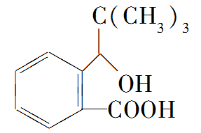，根据信息①可推测G为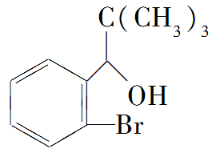。
(4)C为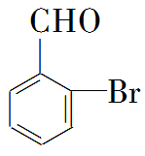，X的相对分子质量比C大14，且含有—CHO和—Br，苯环上的取代基有下列几种情况：
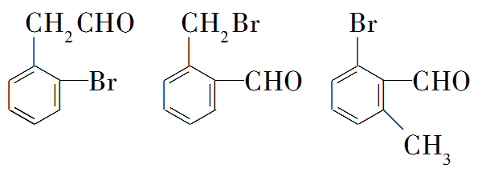
3种 3种 10种
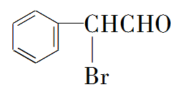
1种
所以共有17种。其中核磁共振氢谱为4组峰，且峰面积比为2∶2∶2∶1的是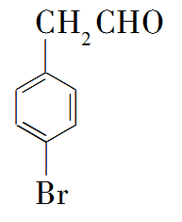或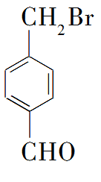。
(5)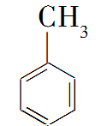(A)――→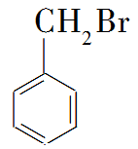(K)――→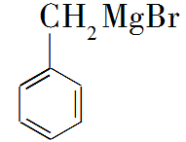(L)―――――→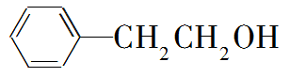。
【答案】 (1)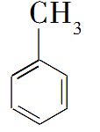＋Br₂――→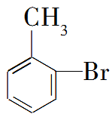＋HBr(2分) 取代反应(1
分)
(2)2甲基丙烯(1分)
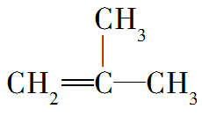＋HBr―→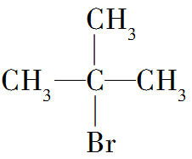(2分)
(3)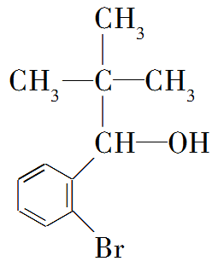(2分)
(4)17(2分) 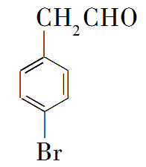、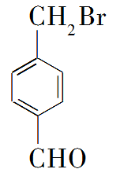(2分)
(5)Br₂、光照(或Cl₂、光照，1分) Mg、乙醚(1分)
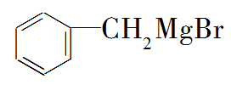(或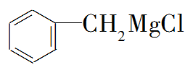，1分)
38.【解析】 (1)在反应器中加入过量的稀硫酸，使Mg(OH)₂充分溶解转化为MgSO₄，同时BaCO₃也转化为BaSO₄。CaSO₄微溶于水，反应器中存在反应CaCO₃＋H₂SO₄CaSO₄＋H₂O＋CO₂↑，CO₂在搅拌过程中不断逸出，平衡右移，导致CaCO₃转化成CaSO₄。
(2)滤液中主要含有Na＋、Mg^{2＋}、H＋、SO、Cl－，为了除去H＋，最终制得七水硫酸镁，且不引入杂质，应该加入MgO或MgCO₃或Mg(OH)₂。
(3)蒸发浓缩结晶时析出的晶体主要是氯化钠，说明此温度下硫酸镁的溶解度比氯化钠大。结晶槽中使硫酸镁结晶的方法为冷却结晶。
(4)结晶槽中析出晶体后所得溶液中主要含有的金属阳离子是Na＋和Mg^{2＋}，该溶液应循环利用，以充分利用资源，减少环境污染。
(5)工业上电解熔融氯化镁制取镁；氯碱工业电解饱和食盐水生成NaOH、氢气和氯气。
【答案】 (1)CaSO₄和BaSO₄(2分) 搅拌过程中CO₂不断逸出，使平衡CaCO₃＋H₂SO₄CaSO₄＋H₂O＋CO₂↑不断向右移动(或将CaCO₃改为BaCO₃)(2分)
(2)MgO或MgCO₃或Mg(OH)₂(2分)
(3)大(1分) 冷却结晶(2分)
(4)Na＋、Mg^{2＋}(1分) 循环利用(1分)
(5)MgCl₂(熔融)=====Mg＋Cl₂↑(2分) 2NaCl＋2H₂O=====2NaOH＋H₂↑＋Cl₂↑(2分)

